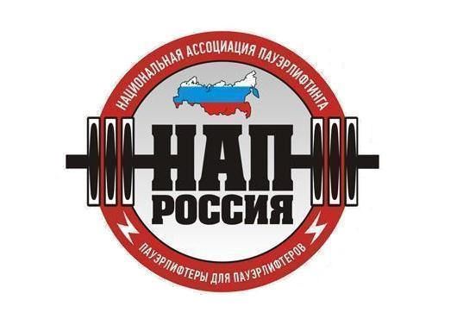
А в т о н о м н а я н е к о м м е р ч е с к а я о р г а н и з а ц и я
«Н А Ц И О Н А Л Ь Н А Я А С С О Ц И А Ц И Я П А У Э Р Л И Ф Т И Н Г А»
ОГРН 1126600001230, ИНН 6670993436, КПП 667001001, ОКПО 09022836
Юр.адрес: 620137, Россия, г.Екатеринбург, ул.Боровая, д.21,оф.107,т.:(343) 268-59-47, ф.:(343) 221-33-54
р/с 407 038 100 621 000 000 52 в ОАО «Уральский банк реконструкции и развития», г.Екатеринбург
к/с 301 018 109 000 000 00 795, БИК 046 577 795
____________________________________________________________________________

09 января 2012 г.

ПОСТАНОВЛЕНИЕ №8

На общем собрании Президиума от 09 января 2012 г., были приняты решения, избрать в аппарат Ассоциации, с присвоением следующих должностей:

- Блинков В. – Старший тренер сборных команд России;
- Пономарев А. – Председатель судейского корпуса;
- Сиренко А. – Старший спикер;
- Нечаев Е. – Вице-Президент по Омской области;
- Колмаков А. – Вице-Президент по Московской области;
- Лихман А. – Вице-Президент по Краснодарскому краю;
- Жиляков В. – Вице-Президент по Свердловской области; Рекордскипер;
- Балдин А. – Вице-Президент по общим вопросам;
- Фадин И. – Вице-Президент по Ленинградской области;
- Авдеенко В. – Вице-Президент по Саратовской области;
- Дубровин В. – Вице-Президент по Новосибирской области;
- Чадков В. - Вице-Президент по Челябинской области;
- Щукин В. - Вице-Президент по Тюменской области;
- Отавин К. - Вице-Президент по Пермскому краю;
- Сень А. - Вице-Президент по вопросам СОВ;
- Голов А. - Вице-Президент по связям с казачьими обществами;
- Харисов С. - Вице-Президент по Алтайскому краю;
- Довженко Е. – Офицер по забору проб для проведения контроля на наличие запрещенных субстанций в пробах спортсменов дивизиона IPA-A.

Президент АНО «Национальная ассоциация пауэрлифтинга» А.В.Репницын

Вице-президент АНО «Национальная ассоциация пауэрлифтинга» А.Э.Палей

Генеральный секретарь АНО «Национальная ассоциация пауэрлифтинга М.В.Малыгина

